PROYECTO MODULO 1
Cohorte Full Stack Development – Part Time 34
Por. Manuela Henao Duque
Enlace Proyecto
https://manuelahenaod.github.io/ProyectoM1_ManuelaHenaoDuque-/

Enlace Repositorio
https://github.com/manuelahenaod/ProyectoM1_ManuelaHenaoDuque-

Instrucciones de uso página web
- Seleccionar el tamaño de la paleta dándole clic al desplegable con este nombre (6, 8 o 9 colores)
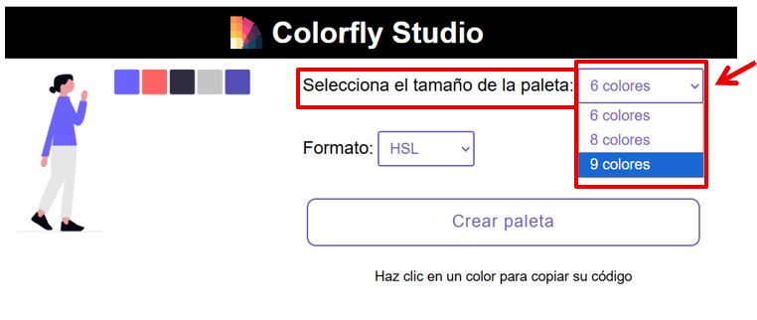

- Seleccionar formato de los colores dándole clic al desplegable “Formato” (HEX o HSL)
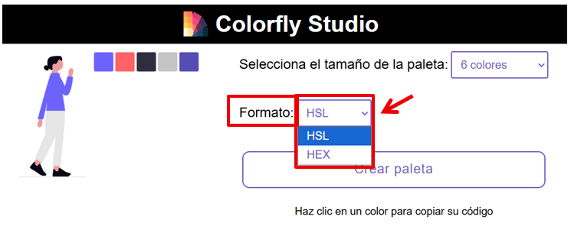
- Dar clic al botón “Crear paleta”
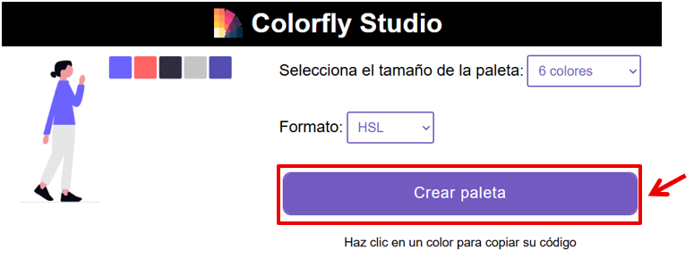
- Si deseas copiar el código de un color, dar clic sobre este y quedará copiado en el portapapeles
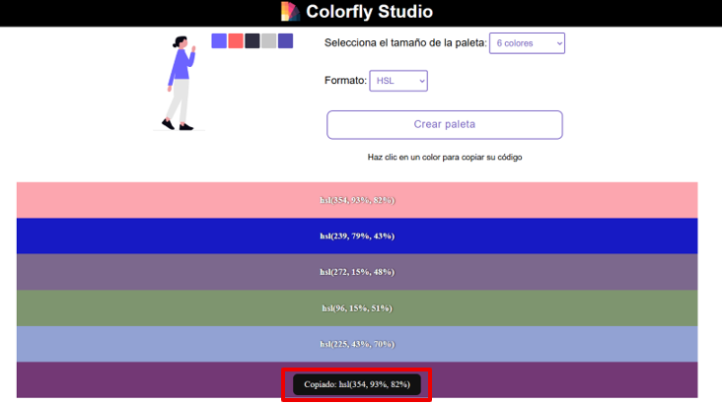
- Si deseas cambiar el formato en tu paleta, elije un formato diferente en el desplegable “Formato”
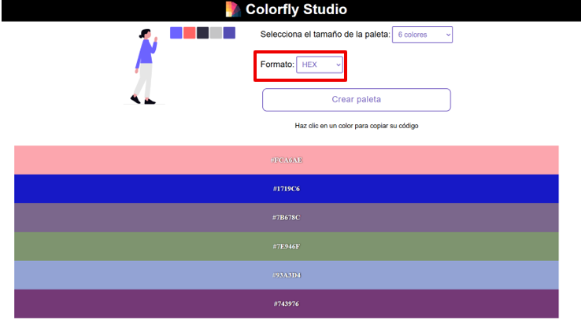
Informe uso IA
1. Prompt: Estoy creando mi primer página web utilizando HTML, CSS y JS. Necesito crear un desplegable con varias opciones para que el cliente elija y luego se ejecuten unas funciones en JS respecto a esa elección. ¿Cómo crearías el desplegable en HTML?
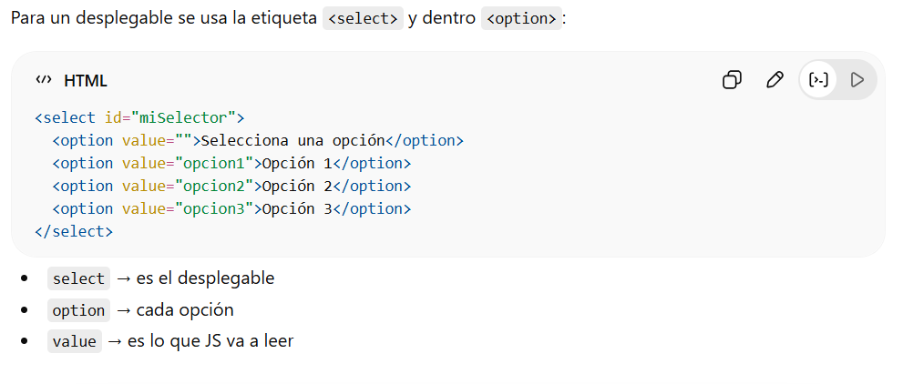
2. Prompt: Quiero poner una imagen que se vea en la pestaña del navegador, diferente a la que sale por defecto. Enséñame como puedo adjuntar una imagen al HTML para que se vea únicamente en la pestaña superior del navegador.
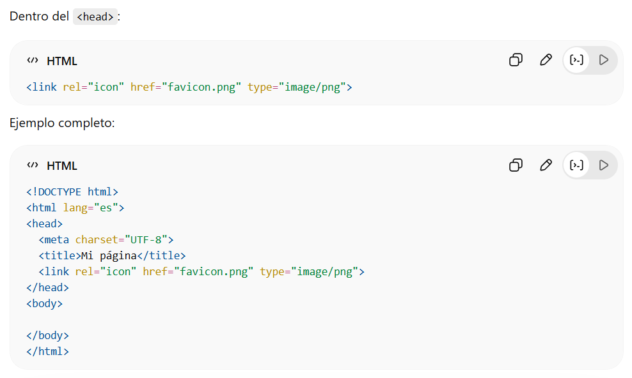
3. Prompt: He creado mi función en JS para que al elegir un color en formato HSL, me devuelva un color aleatorio en este formato. Sin embargo, después de usar la función Math random en cada parte del código del color "H","S" y "L", al poner return hsl("H","S", "L") No me muestra nada. ¿Qué puede estar fallando? Dame un ejemplo para visualizarlo
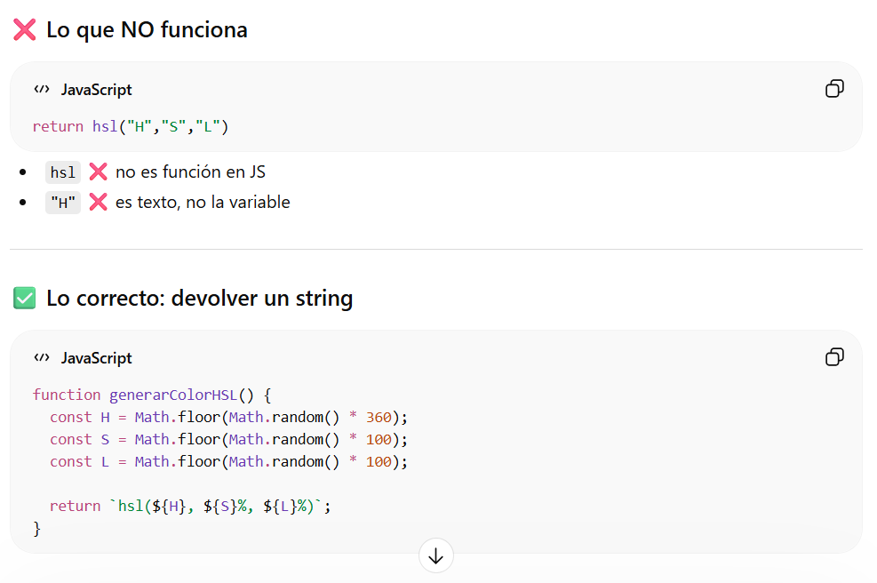
4. Prompt: Necesito crear una función que me permita crear un código aleatorio con letras y números. Estoy utilizando el ciclo for ya que el código contiene 6 elementos, sin embargo, aún no sé cómo puedo agregar letras y números al mismo código. Muéstrame un ejemplo de una iteración sin más explicaciones fuera del código.
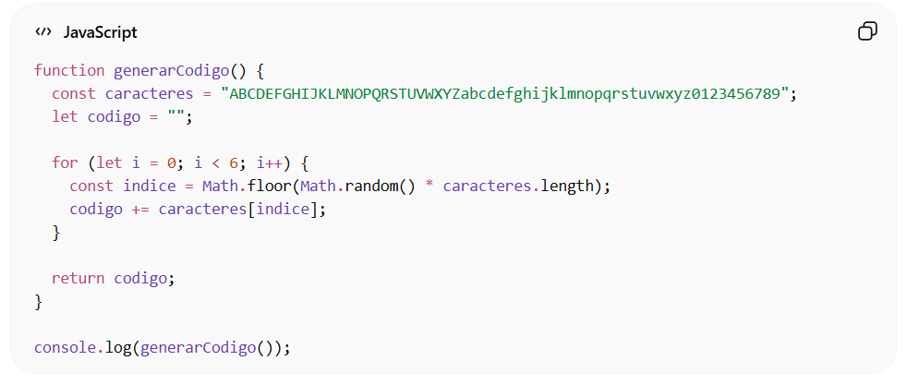
5. Prompt: He creado dos funciones para para generar código aleatorio de dos formatos de color. Ahora necesito mostrar el color generado en una paleta de colores. Deseo hacerlo en forma de fila donde en esta misma se muestre el color y el código de color. Dame un ejemplo corto de cómo puedo crear las filas en una paleta y explícame
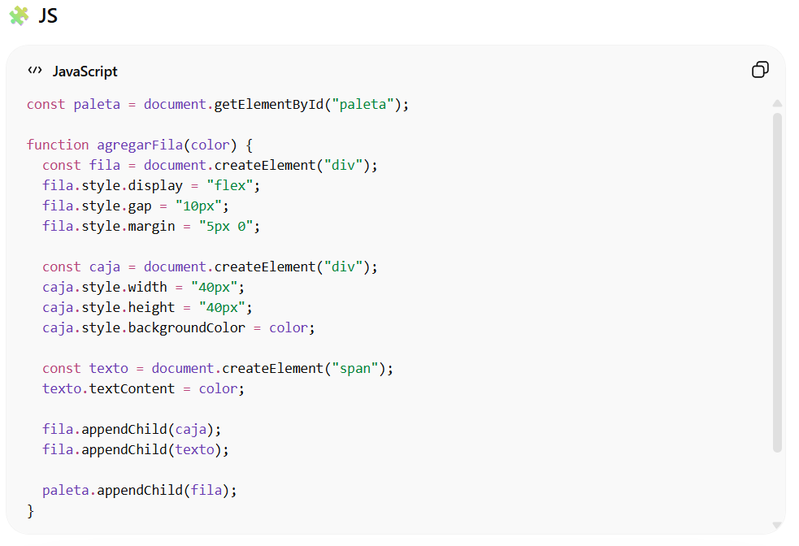
6. Prompt: Recuérdame como se usa el switch si tengo varios casos if/else
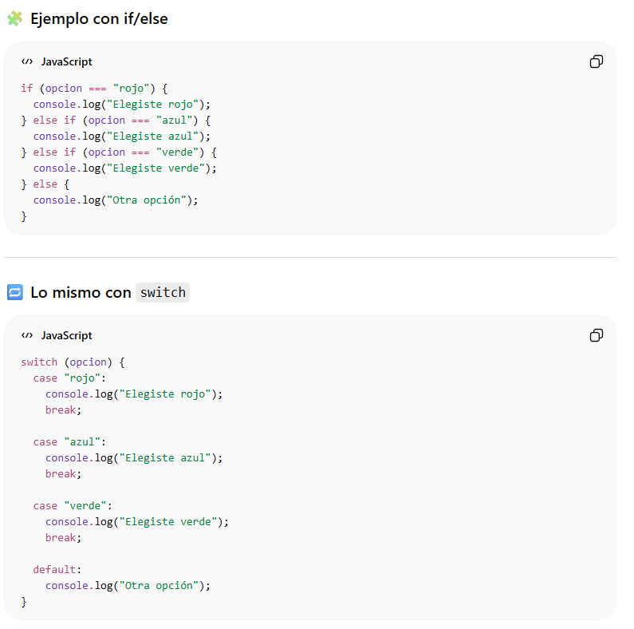
7. Prompt: En JS tengo un escuchador de eventos, que al darle clic a la fila de color quiero que copie en el portapapeles el código del color y muestre en pantalla un mensaje de "copiado". Muéstrame un ejemplo corto tipo "fila.addEventListener("click",...)" con una función que me permita copiar en el portapapeles
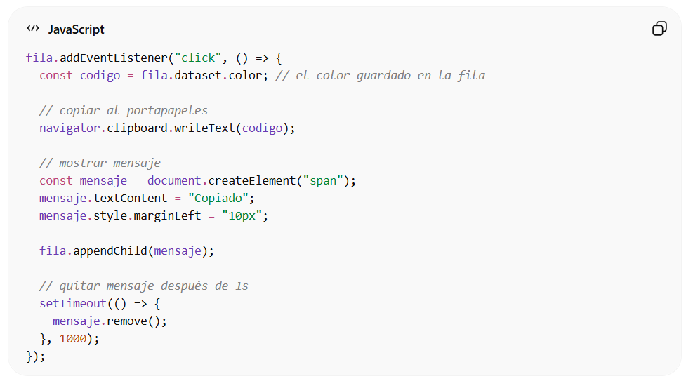
8. Prompt: Ayúdame a crear una función corta y limpia en JS para pasar de formato de color RGB a formato HSL. Explícame el código línea por línea
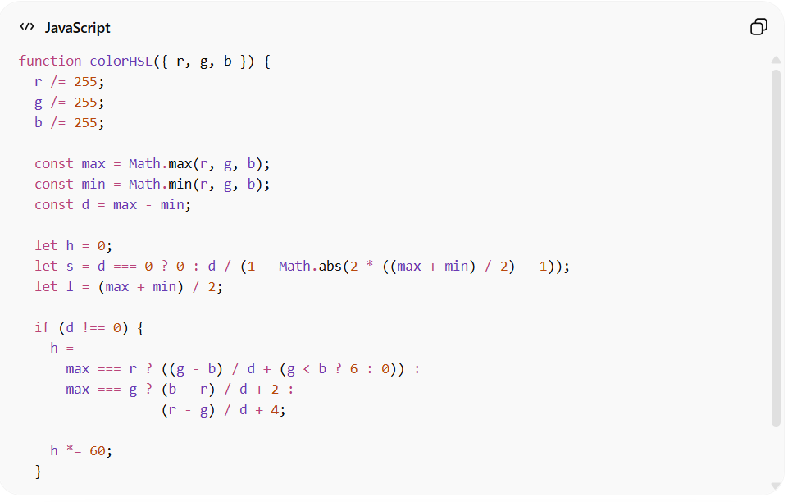
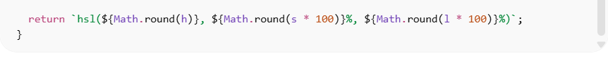
Herramientas adicionales
- CodePen
https://codepen.io/silverdrop/pen/OJJREa
Uso de código para mejora visual de los desplegables de formato y cantidad
- IUverse
https://uiverse.io/adamgiebl/rude-bear-14
Uso de código para mejora visual del botón “crear paleta”

